离子反应 习题3
一、选择题：每小题只有一个选项符合题意。
1．下列物质不属于强电解质的是( )
A．CaO B．硫酸钡
C．CH₃COOH D．KOH
2．下列说法中正确的是( )
A．因为Na₂O溶于水能导电，所以Na₂O是电解质
B．KHSO₄在电流作用下才能电离成K＋、H＋和SO
C．强电解质溶液的导电能力不一定都强；弱电解质溶液的导电能力不一定都弱
D．AgCl难溶于水，所以AgCl是弱电解质；醋酸易溶于水，所以醋酸是强电解质
3．依据现有知识分析判断，下列离子反应不能发生的是( )
A．NaOH＋KCl===NaCl＋KOH
B．AgNO₃＋HCl===AgCl↓＋HNO₃
C．Na₂CO₃＋Ca(OH)₂===2NaOH＋CaCO₃↓
D．BaCO₃＋2HNO₃===Ba(NO₃)₂＋H₂O＋CO₂↑
4．下列化学反应的离子方程式书写正确的是( )
A．用小苏打治疗胃酸过多：HCO＋H＋===CO₂↑＋H₂O
B．向碳酸镁中滴加稀盐酸：CO＋2H＋===CO₂↑＋H₂O
C．向氨水中滴加稀盐酸：OH－＋H＋===H₂O
D．Na与H₂O反应：Na＋H₂O===Na＋＋OH－＋H₂↑
5．铁、稀盐酸、澄清石灰水、氯化铜溶液是中学化学中常见的物质，四种物质间的反应关系如图所示。图中两椭圆相交部分(A、B、C、D)表示物质间的反应，其中对应反应的离子方程式书写正确的是( )
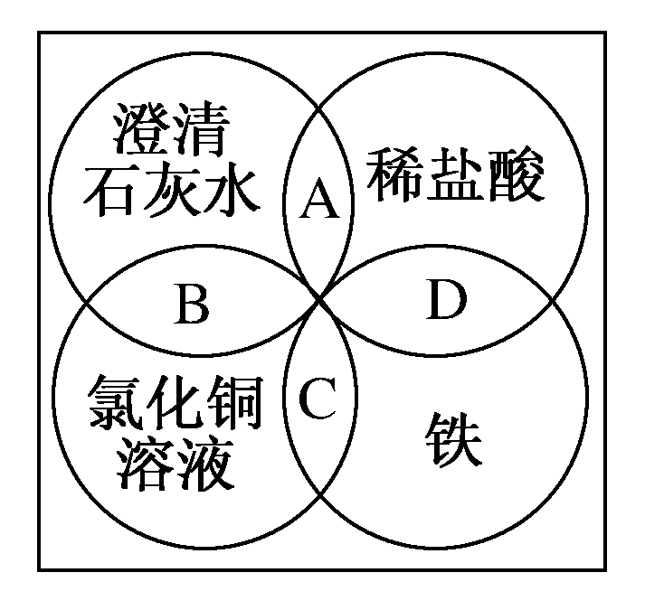
A. OH－＋HCl===H₂O＋Cl－
B．Ca(OH)₂＋Cu^{2＋}===Ca^{2＋}＋Cu(OH)₂
C．Fe＋Cu^{2＋}===Cu＋Fe^{2＋}
D．Fe＋2H＋===Fe^{3＋}＋H₂↑
6．下列各组离子在强碱性无色溶液中可以大量共存的是( )
A．K＋、Na＋、HCO、Cl－
B．Na＋、Ba^{2＋}、NO、Cl－
C．NH、K＋、Cl－、NO
D．K＋、Na＋、ClO－、Cu^{2＋}
7．实验室需配制一种仅含四种离子(不包括水电离出的离子)的无色溶液，且在溶液中四种离子的物质的量浓度均为1 mol·L^{－1}。下列四个离子组能达到要求的是( )
A．Na＋、K＋、SO、Cl－
B．Cu^{2＋}、K＋、SO、NO
C．H＋、K＋、HClO、Cl－
D．Mg^{2＋}、Na＋、Cl－、SO
8．下列叙述正确的是( )
A．氯化钠溶液只有在外加电流的作用下才能电离出钠离子和氯离子
B．石墨能导电，故石墨是强电解质
C．碳酸钙难溶于水，但碳酸钙属于强电解质
D．熔融的电解质都能导电
二、选择题：每小题有一个或两个选项符合题意。
9．如图所示，向某种电解质溶液中逐滴加入另一种溶液，能使灯泡由亮变暗至熄灭的是( )
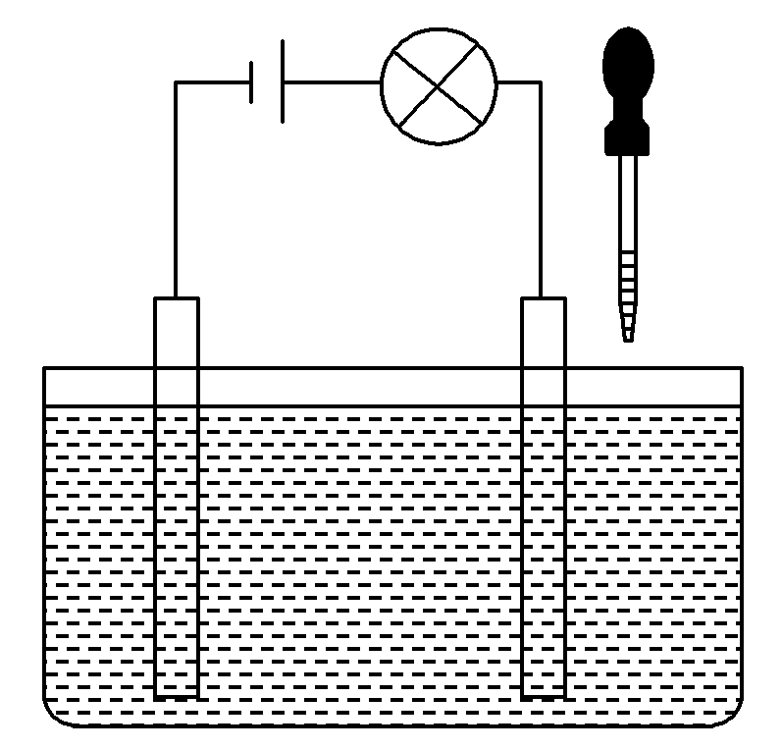
A．向稀盐酸中逐滴加入食盐溶液
B．向稀硫酸中逐滴加入氢氧化钠溶液
C．向Ba(OH)₂溶液中逐滴加入稀硫酸
D．向AgNO₃溶液中逐滴加入稀盐酸
10．离子方程式BaCO₃＋2H＋===CO₂↑＋H₂O＋Ba^{2＋}中的H＋不能代表的物质是( )
A．HCl B．HNO₃
C．NaHSO₄ D．CH₃COOH
11．下列离子方程式书写不正确的是( )
A．Cl₂与石灰乳反应：Cl₂＋2OH－===Cl－＋ClO－＋H₂O
B．NaHCO₃与NaHSO₄溶液反应：HCO＋H＋===H₂O＋CO₂↑
C．过量CO₂与NaOH溶液反应：CO₂＋OH－===HCO
D．Cu与AgNO₃溶液反应：Cu＋Ag＋===Ag＋Cu^{2＋}
12．下列离子组在指定溶液中一定能大量共存的是( )
A．使pH试纸呈蓝色的溶液中：I－、Cl－、NO、Cu^{2＋}
B．使酚酞呈深红色的溶液中：Na＋、Cl－、H＋、NO
C．含大量Ag＋的溶液中：K＋、Na＋、NO、SO
D．含大量OH－的溶液中：CO、Cl－、Na＋、K＋
三、非选择题
13．某无色透明溶液中可能大量存在Ag＋、Mg^{2＋}、Cu^{2＋}、Cl－、OH－、NO中的几种离子。
(1)不做任何实验就可以肯定原溶液中不存在的离子是________。
(2)取少量原溶液，向其中加入过量稀盐酸，有白色沉淀生成，再加入过量稀硝酸，白色沉淀不消失，说明原溶液中肯定存在的离子是________，有关离子方程式为________________________________________________________________________。
(3)向(2)的滤液中加入过量NaOH溶液，出现白色沉淀，说明原溶液中肯定存在的离子是________。
(4)Cl－、OH－、NO中一定不存在的离子是________________。
14．现有失去标签的CaCl₂溶液、AgNO₃溶液、HCl溶液和Na₂CO₃溶液四瓶溶液。为了确定四瓶溶液的成分，将它们编号为A、B、C、D后进行化学实验。实验记录如下：

实验顺序 | 实验内容 | 实验现象
① | A＋B | 无明显现象
② | B＋D | 有无色无味气体放出
③ | C＋B | 有白色沉淀生成
④ | A＋D | 有白色沉淀生成

根据上述实验完成下列各小题：
(1)A、B、C、D四瓶溶液依次是________、________、________、________。
(2)写出B与D反应的离子方程式：
________________________________________________________________________
________________________________________________________________________。
写出C与B反应的离子方程式：
________________________________________________________________________
________________________________________________________________________。
15．仔细分析下列实验：
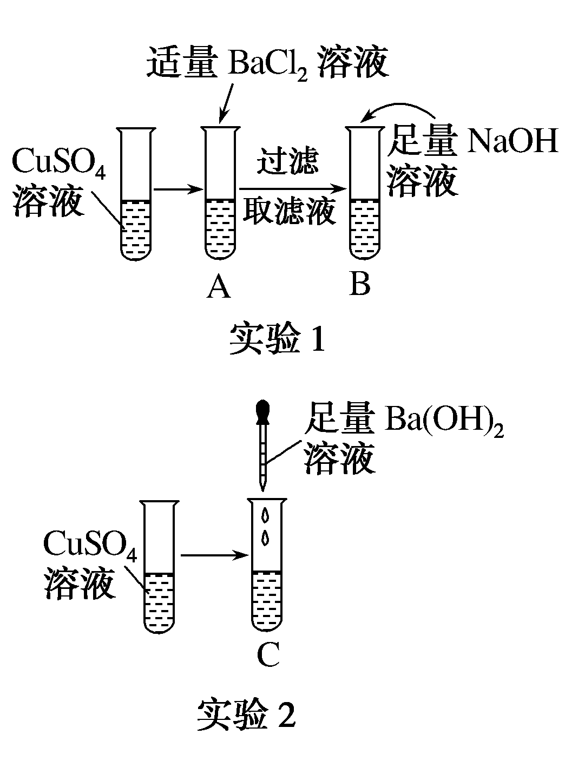
A、B、C试管中的现象如表所示：

试管 | A | B | C
现象 | 产生白色沉淀，溶液仍为蓝色 | 产生蓝色沉淀，溶液变为无色 | 产生蓝色沉淀，溶液变为无色
写出A、B、C试管中所发生反应的离子方程式。
(1)A：
________________________________________________________________________。
(2)B：
________________________________________________________________________。
(3)C：
________________________________________________________________________。
16．某河道两旁有甲、乙两厂，它们排放的工业废水中含有K＋、Ag＋、Fe^{3＋}、Cl－、OH－、NO六种离子。
(1)甲厂的废水明显呈碱性，故甲厂废水中所含的三种离子是________、________、________。
(2)乙厂的废水中含有另外三种离子，如果向其中加入一定量的________(填“活性炭”“硫酸亚铁”或“铁粉”)，可以回收其中的金属________(填元素符号)。
(3)若将甲厂和乙厂的废水按适当的比例混合，可以使废水中的________________________转化为沉淀，过滤后的废水主要含有________(填化学式)，可用来浇灌农田。
1．答案：C
2．解析：Na₂O溶于水能导电是因为生成了NaOH，A错误；KHSO₄溶于水后电离成K＋、H＋和SO；AgCl难溶于水，但溶解的那一部分是全部电离的，所以AgCl是强电解质；醋酸虽然易溶于水，但溶解的那一部分不能完全电离，所以醋酸是弱电解质。
答案：C
3．解析：酸、碱、盐之间发生离子反应的条件是生成难溶物质、难电离物质或易挥发物质，由此可知只有A项中的反应不能发生。
答案：A
4．解析：B项，MgCO₃不能拆写，错误；C项，氨水中NH₃·H₂O不能拆写，错误；D项，离子方程式未配平，错误。
答案：A
5．解析：A项，稀盐酸与澄清石灰水反应的离子方程式应为H＋＋OH－===H₂O；B项，澄清石灰水与CuCl₂溶液反应的离子方程式应为2OH－＋Cu^{2＋}===Cu(OH)₂↓；C项正确；D项，Fe与稀盐酸反应的离子方程式应为Fe＋2H＋===Fe^{2＋}＋H₂↑。
答案：C
6．解析：题中溶液的环境是强碱性，相当于溶液中含有大量的OH－。A项，HCO与OH－发生反应：HCO＋OH－===H₂O＋CO，不能大量共存；B项，各离子之间均不发生反应，可以共存；C项，NH与OH－发生反应：NH＋OH－⇌NH₃·H₂O，不能大量共存；D项，Cu^{2＋}有颜色，且Cu^{2＋}＋2OH－===Cu(OH)₂↓，不能大量共存。
答案：B
7．解析：A项，若四种离子的物质的量浓度均为1 mol·L^{－1}则溶液中正、负电荷的总数不相等；B项，含有Cu^{2＋}的溶液显蓝色；C项，在溶液中H＋和HCO不能大量共存。
答案：D
8．解析：电解质的电离不需要外加电流的作用，A项错误；石墨是单质，不是电解质，B项错误；熔融(液态)的H₂SO₄不能导电，D项错误。
答案：C
9．解析：A项，HCl和NaCl不反应且二者均为强电解质，灯泡不会熄灭；B、D项，反应后均有易溶性强电解质生成，灯泡不会熄灭；C项，发生反应：Ba^{2＋}＋2OH－＋2H＋＋SO===BaSO₄↓＋2H₂O，随着反应的进行，溶液中离子浓度逐渐减小，则灯泡由亮变暗，当二者恰好完全反应时，溶液中离子浓度几乎为零，则灯泡熄灭。
答案：C
10．解析：NaHSO₄与BaCO₃反应生成BaSO₄沉淀，CH₃COOH是弱酸，书写离子方程式时需写成化学式。
答案：CD
11．解析：石灰乳不能拆写成离子形式，A错误；Cu与AgNO₃溶液反应的离子方程式为Cu＋2Ag＋===2Ag＋Cu^{2＋}，D错误。
答案：AD
12．解析：使pH试纸呈蓝色的溶液为碱性溶液，铜离子不能大量存在；使酚酞呈深红色的溶液为碱性溶液，氢离子不能大量存在；含大量Ag＋的溶液中不能大量存在硫酸根离子。
答案：D
13．解析：(1)因为含有Cu^{2＋}的溶液显蓝色，所以不做实验就能确定原溶液中不存在铜离子。(2)取少量原溶液，向其中加入过量稀盐酸，有白色沉淀生成，再加入过量稀硝酸，白色沉淀不消失，说明原溶液中含有Ag＋，有关反应的离子方程式是Ag＋＋Cl－===AgCl↓。(3)向(2)的滤液中加入过量NaOH溶液，出现白色沉淀，则白色沉淀是Mg(OH)₂，说明原溶液中肯定存在的离子是Mg^{2＋}。(4)原溶液中含有银离子、镁离子，故一定不含有Cl－、OH－。
答案：(1)Cu^{2＋}
(2)Ag＋ Ag＋＋Cl－===AgCl↓
(3)Mg^{2＋} (4)Cl－、OH－
14．解析：根据A与B反应无明显现象，可确定A和B分别为CaCl₂溶液和HCl溶液中的一种，再结合B与D反应有无色无味气体放出，可推出B为HCl溶液，D为Na₂CO₃溶液，反应的离子方程式为CO＋2H＋===CO₂↑＋H₂O，C与B反应有白色沉淀生成，可推出C为AgNO₃溶液，反应的离子方程式为Ag＋＋Cl－===AgCl↓，最后根据A与D反应有白色沉淀生成，可确定A为CaCl₂溶液。
答案：(1)CaCl₂溶液 HCl溶液 AgNO₃溶液 Na₂CO₃溶液
(2)CO＋2H＋===CO₂↑＋H₂O Ag＋＋Cl－===AgCl↓
15．解析：BaCl₂溶液和CuSO₄溶液混合后，Ba^{2＋}和SO结合生成BaSO₄白色沉淀，Cu^{2＋}和Cl－不反应，所以溶液仍然呈蓝色。向滤液中加入NaOH溶液，Cu^{2＋}和OH－反应生成Cu(OH)₂蓝色沉淀。Ba(OH)₂溶液和CuSO₄溶液混合后，Cu^{2＋}和OH－反应生成Cu(OH)₂蓝色沉淀，Ba^{2＋}和SO反应生成BaSO₄白色沉淀。
答案：(1)Ba^{2＋}＋SO===BaSO₄↓
(2)Cu^{2＋}＋2OH－===Cu(OH)₂↓
(3)Ba^{2＋}＋Cu^{2＋}＋2OH－＋SO===BaSO₄↓＋Cu(OH)₂↓
16．解析：甲厂的废水呈碱性，一定含有OH－，与OH－可以共存的离子有K＋、Cl－、NO，由于Ag＋与Cl－不能大量共存，所以甲厂废水中含有OH－、K＋和Cl－，则乙厂废水中含有Ag＋、Fe^{3＋}、NO，在乙厂的废水中加入一定量的铁粉可得到Ag。
答案：(1)OH－ Cl－ K＋
(2)铁粉 Ag
(3)Ag＋、Fe^{3＋}、Cl－、OH－ KNO₃

